2021年度

四川省攀枝花市殡葬服务中心决算

目录

公开时间：2022年9月9日

第一部分 单位概况 4
一、职能简介 4
二、2021年重点工作完成情况 4
第二部分 2021年度单位决算情况说明 4
一、收入支出决算总体情况说明 10
二、收入决算情况说明 10
三、支出决算情况说明 10
四、财政拨款收入支出决算总体情况说明 12
五、一般公共预算财政拨款支出决算情况说明 13
六、一般公共预算财政拨款基本支出决算情况说明 15
七、“三公”经费财政拨款支出决算情况说明 15
八、政府性基金预算支出决算情况说明 17
九、国有资本经营预算支出决算情况说明 17
十、其他重要事项的情况说明 17
第三部分 名词解释 19
第四部分 附件 20
第五部分 附表 22
一、收入支出决算总表 22
二、收入决算表 22
三、支出决算表 22
四、财政拨款收入支出决算总表 22
五、财政拨款支出决算明细表 22
六、一般公共预算财政拨款支出决算表 22
七、一般公共预算财政拨款支出决算明细表 22
八、一般公共预算财政拨款基本支出决算表 22
九、一般公共预算财政拨款项目支出决算表 22
十、一般公共预算财政拨款“三公”经费支出决算表 22
十一、政府性基金预算财政拨款收入支出决算表 22
十二、政府性基金预算财政拨款“三公”经费支出决算表 22
十三、国有资本经营预算财政拨款收入支出决算表 22
十四、国有资本经营预算财政拨款支出决算表 22

第一部分 单位概况

职能简介
（一）负责宣传、贯彻落实殡葬改革的法律法规和方针政策；承担遗体接运、暂存、火化和骨灰寄存等基本殡葬服务和骨灰安葬服务；执行惠民殡葬政策，开展节地生态安葬，推行殡葬移风易俗；丰富和完善殡葬服务供节地生态安葬，提供非基本殡葬服务。
（二）完成市民政局交办的其他任务。
二、2021年重点工作完成情况
（一）强化理论学习，提高思想认识
以党史学习教育为契机，全年组织干部职工集体学习52次，强化理论学习教育，全面提升干部职工的政治能力，把学习成果转化为工作动力，促进殡葬工作健康发展。一是坚定理想信念。深入学习贯彻党的十九届五中、六中全会精神以及习近平总书记系列重要讲话精神，认真学习《论中国共产党历史》《毛泽东邓小平江泽民胡锦涛关于中国共产党历史论述摘编》《中国共产党简史》《中共党史》《社会主义发展简史》等重要文献，坚实理论基础。二是及时传达抓落实。积极学习省、市相关文件精神，紧密结合实际情况，按照上级要求扎实开展思想意识形态教育和业务工作。三是加强党风廉政建设。切实履行“一岗双责”的工作职责，开展党性党风专题学习教育4次，观看警示教育片4次；组织人员参加廉政演讲比赛1次，讲廉政党课1次，学习违反中央八项规定案例5次，党风廉政专题讨论4次；开展 “窗口腐败”专项整治活动1次。
（二）结合目标任务，扎实抓好殡葬服务
1.业务工作平稳有序。一是各项业务收入稳步增长。截止2021年12月10日，完成火化任务3665具，同比增加0.7%。销售墓穴372座，同比增加2%。业务总收入2062万元，同比增加16%；其中，殡仪馆业务收入931万元，同比增加1.7%；墓穴销售收入1131万元，同比增加36%。累计为67名重点救助人员直接减免惠民殡葬费用44万元，免除465户碑文刻字和骨灰安葬服务费用17.7万元。二是充实人才队伍，加强阵地建设。目前，因工作需要交流调整1名副主任，通过选调招聘1名办公室综合人员，转岗1名专业技术人员，支部讨论确定1名入党积极分子，接收1名入党积极分子，发展1人递交了入党申请书，法定退休3人。下一步通过开展内部轮岗和聘用临时人员补充空缺岗位。三是后勤保障有力。通过政府公开招标，确定物业和卫生棺供应商；以网上竞价的方式采购台式计算机等1批办公用品；经市机关事务服务中心批准报废1辆殡仪专用车，公开招标采购1辆殡仪专用车。四是殡葬文化进社区。通过“送殡葬文化进社区”向社区居民宣讲政策、发放宣传资料、现场解答问题等形式，拉近居民和殡葬的距离，全年开展殡葬文化进社区为民服务活动3次。
2.重点工作持续向好。一是圆满完成春节清明祭扫工作。制定《攀枝花市殡葬服务中心2021年春节清明节工作方案》和《攀枝花市殡葬服务中心2021年春节清明节应急工作预案》，商请攀枝花市公安局仁和区分局、仁和区林业局、仁和区仁和镇人民政府等6部门支持协助清明祭扫工作，形成联动机制。通过在攀枝花日报、广播电台宣传，园区内悬挂宣传横幅、制作宣传展板、印制森林防灭火承诺书以及利用广播、音响、LED显示屏等大力宣传“无火祭祀、平安清明”。春节清明期间，为祭祀群众免费提供鲜花8000束；安排了6台农村客运车，免费供祭祀群众乘坐；免费准备90桶桶装水及80件瓶装水供祭祀群众饮用；向社会免费提供不保留骨灰的节地生态安葬50个。春节清明期间163人参与群众祭扫服务工作，引导和接待祭祀群众9.05万人，未发生拥堵、踩踏、火灾等安全事故，顺利完成春节清明节各项工作任务。二是慎终如始抓好疫情防控工作。时刻紧绷防疫安全弦，要求职工每天测体温、上报健康码、行程码；签订疫情防控承诺书64份；46名工作人员疫苗接种完成第二针，17名工作人员疫苗接种完成第三针，1名工作人员因身体原因提供了医生开具的不宜接种手续；疫情防控物资储备充足。每天安排1名在编职工和2名安保人员值守卡点，落实戴口罩、测体温、扫场所码等防控措施，严格“逢车必检、逢人必查”制度；倡导职工不参加聚集活动，坚持每月做2次核酸检测，特殊情况3天2次；严格外出备案手续，无特殊原因不出市出攀，不前往中高风险地区，确需离攀的履行向社区、单位双报备手续，返攀时提供24小时内的核酸检测报告；做好疫情防控应急处理，与仁和区疾控中心、四医院等医疗建立新冠疫情防控绿色通道，确保发现疑似病例闭环接运，避免疫情散发。三是多举措筑牢森林草原防灭火防线。成立森林草原防灭火工作领导小组，建立健全指挥联动体系，严格落实各项防范措施，完善工作方案和应急预案并印制成森林草原防灭火工作手册；应急物资储备充足，储存了灭火水管、灭火器、喊话器、袖标、口罩、酒精等防灭火必备品。将墓区划定成10个防火区，设置1个防火观察点，6个巡护点，细化点位，压实责任；严格实行森林草原防灭火工作网格化管理，设置防火巡护员和卡点检查员，对违规用火行为进行全面排查、检查。安排人员定点值守，负责巡查和跟踪劝阻，开展文明祭祀秩序维护和引导工作；联系公安、消防、医院等部门，建立联防机制，一旦发生险情，及时科学组织扑救。做好祭扫登记工作，落实火源管控，开展防火知识培训和应急演练活动，确保所有队伍时刻保持高度应战状态，加强值班值守，落实隐患排查；开展计划性烧除、人工除草，开辟防火隔离带，织密“防火网”，筑牢“防火墙”。四是纵深推进安全工作。全年召开安全生产形势分析专题会4次；开展了1次安全生产综合应急演练；每周安排1名值周领导和1名后勤工作人员每天对中心安全进行巡查。开展了春季安全、清明节安全和汛期安全等多次安全大排查，及时排除安全隐患，全年无安全事故。
3、当前存在的问题及2022年工作打算
（1）当前存在的问题。一是设施设备老化，安全隐患突出。园区内公路有塌陷路段，且没有边线、警示字符、防撞栏、减速带、限速牌等提示标志，容易发生交通事故；园区公共厕所年久失修，供水管道损坏，导致公厕又脏又臭；墓区多处堡坎开裂变形，存在塌陷的风险，对墓穴及骨灰构成隐患；火化尾气处理设备使用频率高，更换颗粒收集专用布袋及原料费用支出大。二是缺乏殡葬培训，专业技能不足。员工外出学习培训的机会少，与省内同行比较，专业技能提升缓慢，差距明显。建议采取“请进来，走出去”方式，增加专业培训和交流学习机会，进一步提升员工的业务技能。三是总体服务水平有待提升。员工的服务意识不强；工作作风不扎实，服务态度、服务质量需加强。四是墓区缺乏总体规划。墓区修建散乱，不成体系，影响形象，制约公墓长远发展。
（2）2021年工作打算。一是改造设施设备，优化治丧环境。
对园区的公路、公共厕所及园区堡坎进行改造，补齐安全设施短板，排除安全隐患，同时合理补种绿植美化园区，为治丧群众提供舒适整洁的治丧环境。二是创建“阳光殡葬·用心服务”品牌。积极开展思想意识形态教育，不断强化职工服务意识；争取与省内同行交流学习的机会，加强职工技能培训，培训培养一支专业队伍，提升服务水平。持续落实惠民殡葬政策，加强殡葬文化进社区宣传活动，增加群众对我们的信任和支持，打造殡葬品牌，树立行业形象。三是合理规划墓区，倡导绿色祭祀。拆除园区焚烧库、鞭炮池，根据现有布局进行综合规划，合理设计园区可开发的地块；继续推行墓区节地生态葬，开展节地生态葬活动，传承节俭丧葬理念，引导群众转变观念，树立文明新风；四是继续做好“双防”工作。加大力度巩固禁燃禁放的成果，把防疫、防火工作纳入常态化，不放松、不大意，绷紧“双防”工作弦。五是积极完成市局交办的工作任务。

第二部分 2021年度单位决算情况说明

一、收入支出决算总体情况说明
2021年度收、支总计2610.74万元，年初结转结余115.3万元，与2020年相比，收入减少74.97万元，减少5.367%；支出增加304.66万元，减少18.27%。主要变动原因业务运行费减少。
与2020年相比，收、支总计各减少379.63万元，下降12.7%。主要变动原因是业务运行费减少。
图1：收、支决算总计变动情况图
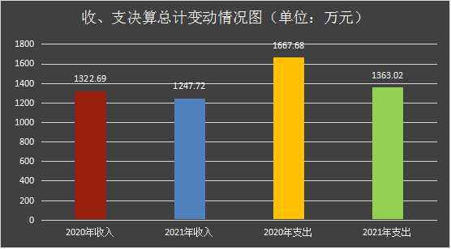

二、收入决算情况说明

2021年本年收入合计1247.72万元，其中：一般公共预算财政拨款收入37.72万元，占99%；政府性基金预算财政拨款收入10万元，占1%；国有资本经营预算财政拨款收入0万元，占0%；上级补助收入0万元，占0%；事业收入0万元，占0%；经营收入0万元，占0%；附属单位上缴收入0万元，占0%；其他收入0万元，占0%。
图2：收入决算结构图

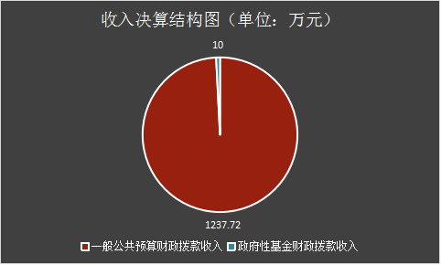
三、支出决算情况说明
2021年本年支出合计1362.02万元，其中：基本支出611.10万元，占48.42%；项目支出751.92万元，占55.21%；上缴上级支出0元，占0%；经营支出0万元，占0%；对附属单位补助支出0万元，占0%。
图3：支出决算结构图

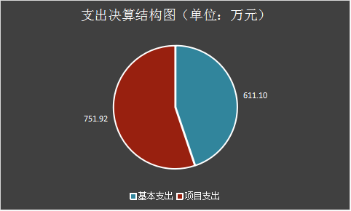

四、财政拨款收入支出决算总体情况说明
2021年财政拨款收、支总计2610.74万元。与2020年相比，收入减少74.97万元，减少5.367%；支出增加304.66万元，减少18.27%。主要变动原因业务运行费减少。
图4：财政拨款收、支决算总计变动情况
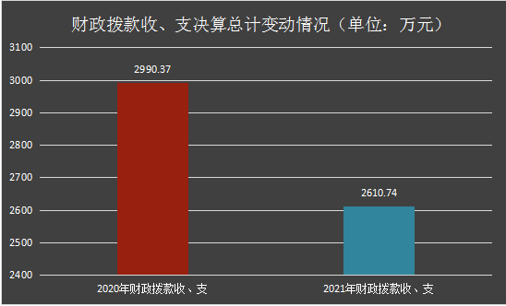

五、一般公共预算财政拨款支出决算情况说明

（一）一般公共预算财政拨款支出决算总体情况
2021年一般公共预算财政拨款支出1237.72万元，占本年支出合计的90.81%。与2020年相比，一般公共预算财政拨款支出增加734.14万元，增长145.78%。主要变动原因是2021年一般公共预算增加。
图5：一般公共预算财政拨款支出决算变动情况

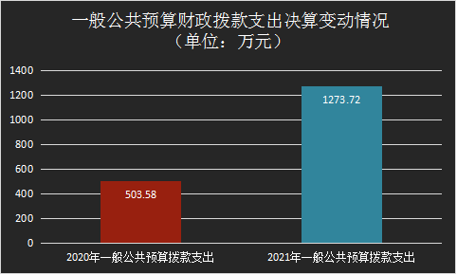

（二）一般公共预算财政拨款支出决算结构情况
2021年一般公共预算财政拨款支出1237.72万元，主要用于以下方面:社会保障和就业（类）支出1196.83万元，占96.7%；住房保障支出40.89万元，占3.3%。
图6：一般公共预算财政拨款支出决算结构

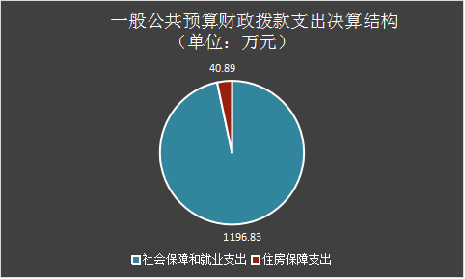

（三）一般公共预算财政拨款支出决算具体情况

2021年一般公共预算支出决算数为1196.83，完成预算100%。其中：
1.社会保障和就业（类）行政事业单位养老支出（款） 事业单位离退休（项）: 支出决算为13.44万元，完成预算100%。
2.社会保障和就业（类）行政事业单位养老支出（款） 机关事业单位基本养老保险缴费支出（项）: 支出决算为43.85万元，完成预算100%。
3.社会保障和就业（类）抚恤（款）死亡抚恤（项）: 支出决算为4.56万元，完成预算100%。
4.社会保障和就业（类）抚恤（款）死亡抚恤（项）: 支出决算为4.56万元，完成预算100%。
5.社会保障和就业（类）社会福利（款）殡葬（项）: 支出决算为1134.98万元，完成预算100%。
6.住房保障支出（类）住房改革支出（款）住房公积金（项）: 支出决算为40.89万元，完成预算100%。

六、一般公共预算财政拨款基本支出决算情况说明
2021年一般公共预算财政拨款基本支出611.10万元，其中：
人员经费553.79万元，主要包括：基本工资、津贴补贴、、绩效工资、机关事业单位基本养老保险缴费、职工基本医疗保险缴费、公务员医疗补助缴费、其他社会保障缴费住房公积金、抚恤金、生活补助、其他工资福利支出等。
公用经费57.31万元，主要包括：办公费、水费、电费、邮电费、物业管理费、差旅费、维修（护）费、公务接待费、专用材料费、劳务费、工会经费、福利费、公务用车运行维护费、其他商品和服务支出等。

七、“三公”经费财政拨款支出决算情况说明

（一）“三公”经费财政拨款支出决算总体情况说明
2021年“三公”经费财政拨款支出决算为15.5万元，完成预算100%。

（二）“三公”经费财政拨款支出决算具体情况说明
2021年“三公”经费财政拨款支出决算中，因公出国（境）费支出决算0万元，占0%；公务用车购置及运行维护费支出决算15.39万元，占99.3%；公务接待费支出决算0.11万元，占0.7%。具体情况如下：
图7：“三公”经费财政拨款支出结构

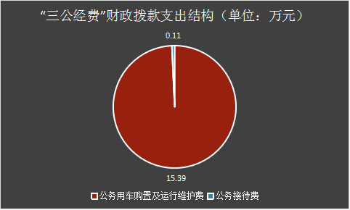

1.因公出国（境）经费支出0万元，完成预算0%。全年安排因公出国（境）团组0次，出国（境）0人。
2.公务用车购置及运行维护费支出15.39万元,完成预算100%。公务用车购置及运行维护费支出决算比2020年增加5.92万元，增长62.51%。主要原因是火化量增加及油价上涨。
其中：公务用车购置支出0万元。全年按规定更新购置公务用车0辆。截至2021年12月31日，我中心共有车辆11辆，其中：截至2021年12月底，单位共有公务用车11辆，其中：轿车1辆、越野车1辆、小其他车型9辆。
公务用车运行维护费支出15.39万元。主要用于殡葬车辆接运遗体等所需的专用车燃料费、维修费、过路过桥费、保险费等支出。
3.公务接待费支出0.11万元，完成预算100%。公务接待费支出决算比2021年增加0.11万元，增长100%。主要原因是2020年未产生公务接待费，2021年有一笔公务接待费。其中：
国内公务接待支出0.11万元，主要用于接待用餐费。国内公务接待1批次，7人次（不包括陪同人员），共计支出0.11万元，具体内容包括：接待西昌市民政局到我单位考察禁燃禁放工作支付餐费0.11万元。
外事接待支出0万元，外事接待0批次，0人，共计支出0万元。

八、政府性基金预算支出决算情况说明
2021年政府性基金预算财政拨款支出125.30万元。

九、国有资本经营预算支出决算情况说明
2021年国有资本经营预算财政拨款支出0万元。

十、其他重要事项的情况说明

（一）机关运行经费支出情况
2021年，机关运行经费支出0万元。2020年机关运行经费支出0万元。

（二）政府采购支出情况
2021年，攀枝花市殡葬服务中心政府采购支出总额233.58万元，其中：政府采购货物支出117.58万元、政府采购工程支出0万元、政府采购服务支出116万元。主要用于殡葬业务运行。授予中小企业合同金额0万元，占政府采购支出总额的0%，其中：授予小微企业合同金额233.58万元，占政府采购支出总额的100%。

（三）国有资产占有使用情况
截至2021年12月31日，攀枝花市殡葬服务中心共有车辆11辆，其中：主要领导干部用车0辆、机要通信用车0辆、应急保障用车0辆、殡葬专用车7辆，其他用车4辆，其他用车主要是用于殡葬业务运行，单价50万元以上通用设备0台（套），单价100万元以上专用设备0台（套）。

（四）预算绩效管理情况
根据预算绩效管理要求，本单位在2021年度预算编制阶段，组织对“殡葬业务运行费”项目开展了预算事前绩效评估，对“殡葬业务运行费”项目（共1个项目）编制了绩效目标，预算执行过程中，对1个项目开展绩效监控，年终执行完毕后，对1个项目开展了绩效自评。2021年特定目标类部门预算项目绩效目标自评表见附件（第四部分）。

- 名词解释
1.财政拨款收入：指单位从同级财政部门取得的财政预算资金。
2.事业收入：指事业单位开展专业业务活动及辅助活动取得的收入。
3.经营收入：指事业单位在专业业务活动及其辅助活动之外开展非独立核算经营活动取得的收入。
4.其他收入：指单位取得的除上述收入以外的各项收入。主要是利息收入等。
5.使用非财政拨款结余：指事业单位使用以前年度积累的非财政拨款结余弥补当年收支差额的金额。
6.年初结转和结余：指以前年度尚未完成、结转到本年按有关规定继续使用的资金。
7.结余分配：指事业单位按照会计制度规定缴纳的所得税、提取的专用结余以及转入非财政拨款结余的金额等。
8、年末结转和结余：指单位按有关规定结转到下年或以后年度继续使用的资金。
9.社会保障和就业（类）行政事业单位养老支出（款） 事业单位离退休（项）：反映事业单位开支的离退休经费。
10.社会保障和就业（类）行政事业单位养老支出（款） 机关事业单位基本养老保险缴费支出（项）：反映机关事业单位实施养老保险制度由单位缴纳的基本养老保险费支出。
11.社会保障和就业（类）社会福利（款）殡葬（项）: 反映殡葬管理和殡葬服务方面的支出，包括民政部门直属的殡仪馆、公墓、殡葬管理服务机构的支出。
12.住房保障支出（类）住房改革支出（款）反映住房公积金（项）反映行政事业单位按人力资源和社会保障部、财政部规定的基本工资和津贴补贴以及规定比例为职工缴纳的住房公积金。
13.基本支出：指为保障机构正常运转、完成日常工作任务而发生的人员支出和公用支出。
14.项目支出：指在基本支出之外为完成特定行政任务和事业发展目标所发生的支出。
15.经营支出：指事业单位在专业业务活动及其辅助活动之外开展非独立核算经营活动发生的支出。
16.“三公”经费：指部门用财政拨款安排的因公出国（境）费、公务用车购置及运行费和公务接待费。其中，因公出国（境）费反映单位公务出国（境）的国际旅费、国外城市间交通费、住宿费、伙食费、培训费、公杂费等支出；公务用车购置及运行费反映单位公务用车车辆购置支出（含车辆购置税）及租用费、燃料费、维修费、过路过桥费、保险费等支出；公务接待费反映单位按规定开支的各类公务接待（含外宾接待）支出。

第四部分 附件

附件
2021年特定目标类部门预算项目绩效目标自评
主管部门及代码 |  |  | 攀枝花市民政局 |  |  | 实施单位 | 攀枝花市殡葬服务中心
项目预算  执行情况  （万元） |  |  | 预算数： |  | 626.62 | 执行数： | 626.62
 |  |  | 其中：  财政拨款 |  | 626.62 | 其中：  财政拨款 | 626.62
 |  |  | 其他资金 |  |  | 其他资金
年度总体目标  完成情况 | 预期目标 |  |  |  |  | 目标实际完成情况
年度总体目标  完成情况 | 拓展选择性服务，努力增收节支。火化遗体3800具，业务总收入1700万元，销售墓穴350座。为重点救助人员减免惠民殡葬费用。 |  |  |  |  | 火化遗体3888具，同比增加3%。销售墓穴371座，同比增加17%；实现非税收入2062万元，同比增加16%；累计为83名重点求助人员直接减免惠民殡葬费用9.49万元。其中，殡仪馆业务收入931万元，同比增加1.7%；墓穴销售收入1131万元，同比增加36%。累计为67名重点救助人员直接减免惠民殡葬费用44万元，免除465户碑文刻字和骨灰安葬服务费用17.7万元。
年度绩效指标完成情况 | 一级  指标 | 二级  指标 |  | 三级  指标 |  | 预期指标值 | 实际完成指标值
年度绩效指标完成情况 | 完成  指标 | 数量指标 |  | 火化遗体 |  | 3800具 | 3888具
年度绩效指标完成情况 | 完成  指标 |  |  | 销售墓穴 |  | 350座 | 371座
年度绩效指标完成情况 | 完成  指标 |  |  | 实现非税收入 |  | 1700万元 | 2062万元
年度绩效指标完成情况 | 完成  指标 | 质量指标 |  | 火化遗体达标率、墓穴质量合格率 |  | 100% | 100%
年度绩效指标完成情况 | 完成  指标 | 时效指标 |  | 完成时效 |  | 2022年全年
年度绩效指标完成情况 | 完成  指标 | 成本指标 |  | 殡葬业务支出成本 |  | 626.62万元 | 626.62万元
年度绩效指标完成情况 | 效益  指标 | 经济效益 指标 |  | 2021年实现非税收入 |  | 1700万元 | 2062万元
年度绩效指标完成情况 | 效益  指标 | 社会效益 指标 |  | 殡葬服务水平 |  | 提高
年度绩效指标完成情况 | 效益  指标 | 生态效益指标 |  | 墓区绿化及馆内绿化面积 |  | 提高
年度绩效指标完成情况 | 效益  指标 | 可持续影响 指标
年度绩效指标完成情况 | 满意  度指标 | 满意度  指标

第五部分 附表

一、收入支出决算总表

二、收入决算表

三、支出决算表

四、财政拨款收入支出决算总表

五、财政拨款支出决算明细表

六、一般公共预算财政拨款支出决算表

七、一般公共预算财政拨款支出决算明细表

八、一般公共预算财政拨款基本支出决算表

九、一般公共预算财政拨款项目支出决算表

十、一般公共预算财政拨款“三公”经费支出决算表

十一、政府性基金预算财政拨款收入支出决算表

十二、政府性基金预算财政拨款“三公”经费支出决算表

十三、国有资本经营预算财政拨款收入支出决算表
十四、国有资本经营预算财政拨款支出决算表

